BÁO CÁO MÔN HỌC
Môn học: Thực tập Kỹ thuật lập trình
Họ tên: Dương Thần Thi
Lớp: ANHTTT59
Khoảng thời gian thực hiện: Ngày 02/12 đến 04/12
I. Kết quả làm được từ
- Hoàn thiện khung chương trình C/C++ dạng console và giao diện menu cấp 1 với các mục:
- Thêm mới hồ sơ sách (M1)
- In danh sách (M2)
- Sắp xếp (M3)
- Tìm kiếm (M4)
- Thống kê (M5)
- Thoát (M6)
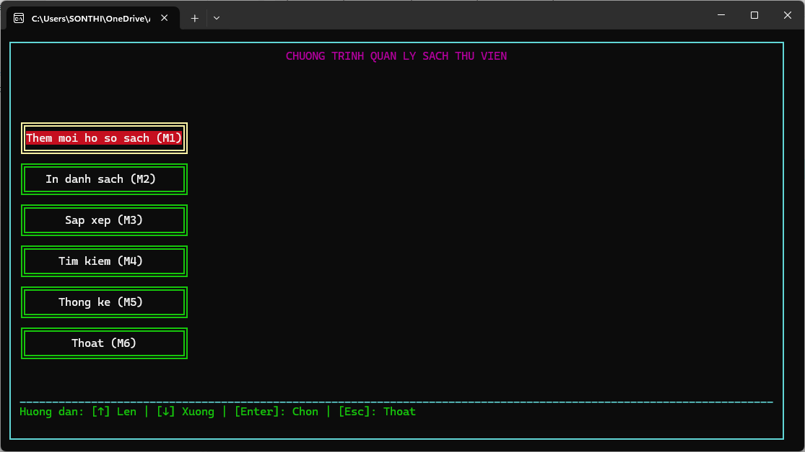
- Cài đặt điều hướng bàn phím: mũi tên lên/xuống để chọn mục, Enter để vào, Esc để thoát; item đang chọn được bôi nổi.
- Tạo khung khởi tạo giao diện: vẽ viền màn hình, tiêu đề, vùng hướng dẫn, vùng menu, dọn vùng nội dung khi chuyển màn hình.
- Dựng màn hình giao diện cho từng mục:
- M1 – Thêm mới: form nhập 6 trường theo đề (mã TL, ISBN, tên sách, tác giả, ngày nhập kho, giá), điều hướng trong các ô, Enter/ESC.
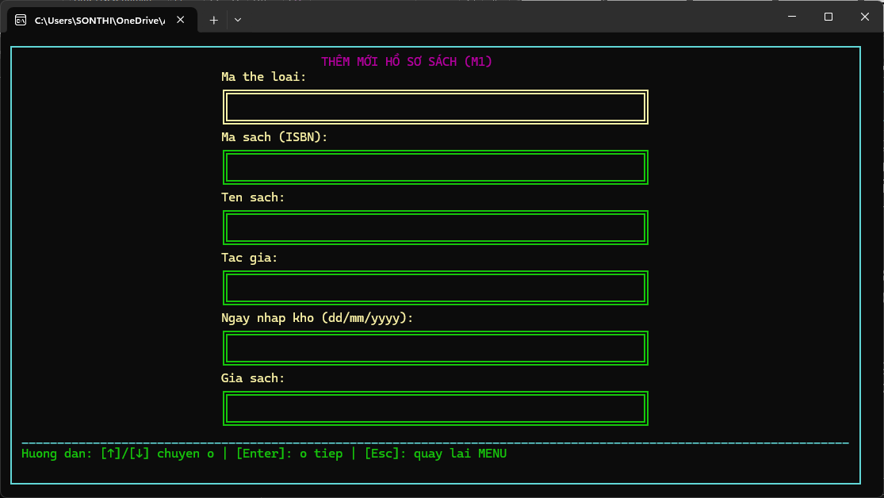
- M2 – In danh sách: dựng bảng.
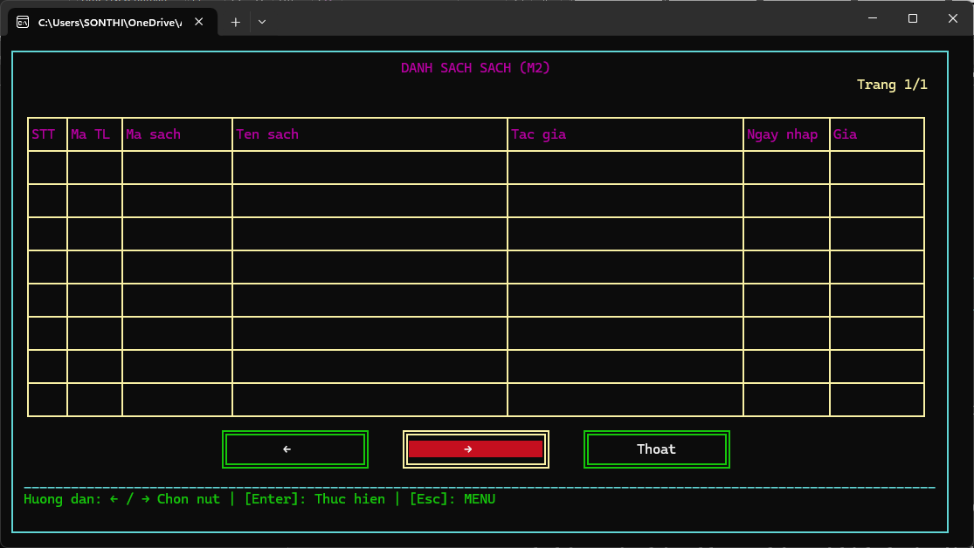
- M3 – Sắp xếp: menu 2 cột (chọn thuật toán và khóa sắp xếp).
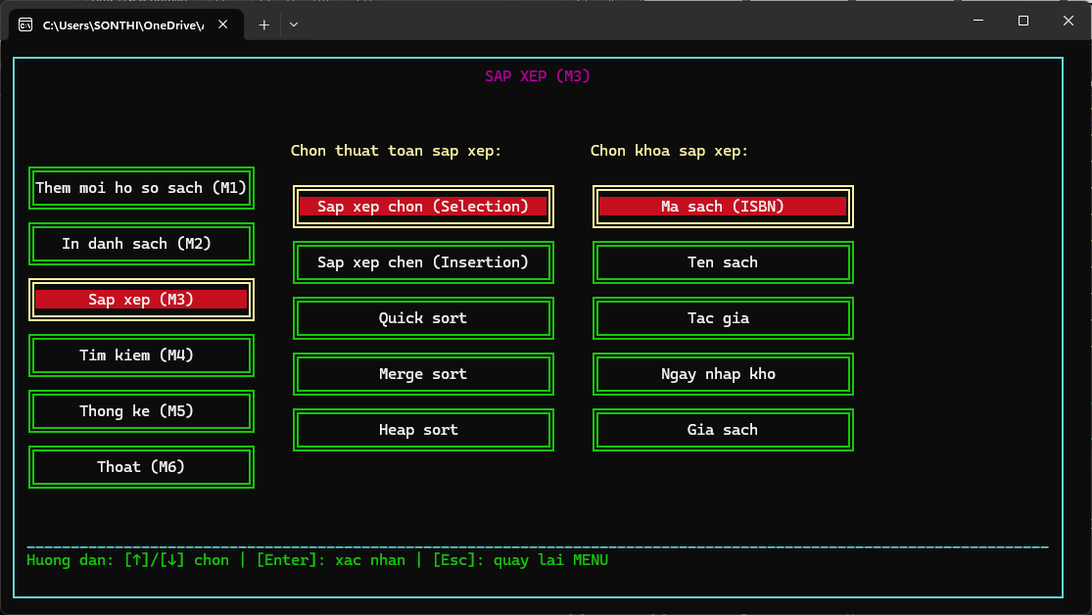
- M4 – Tìm kiếm: chọn thuật toán và khóa, nhập giá trị tìm kiếm.
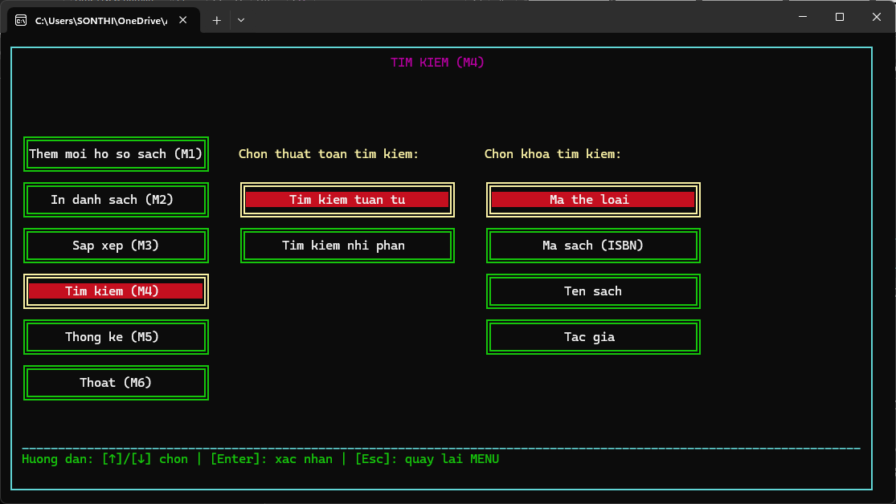
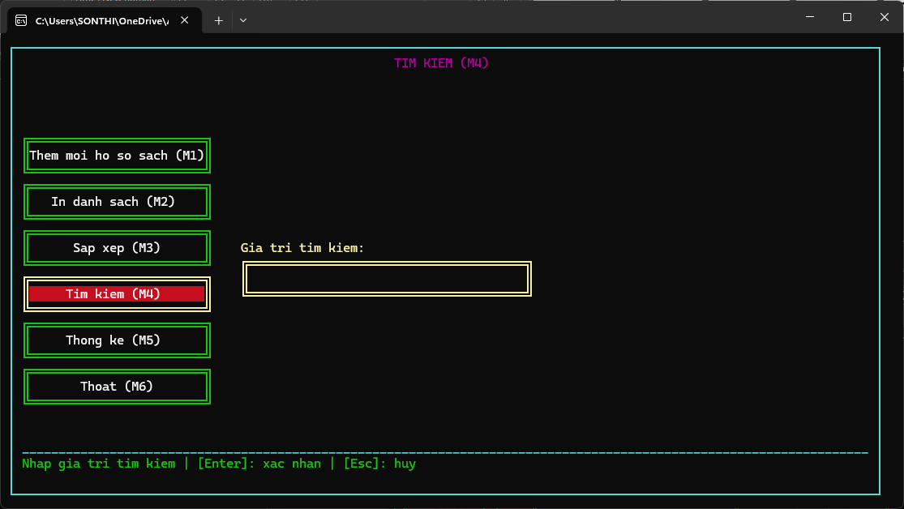
- M5 – Thống kê: chọn loại báo cáo.
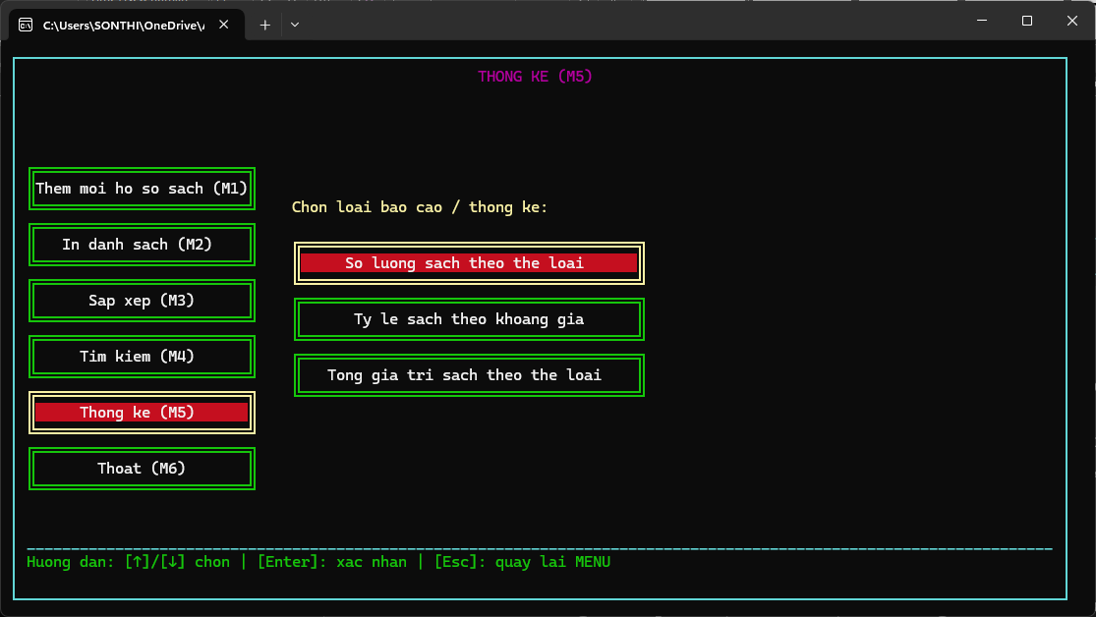
II. Mô tả chi tiết kết quả
- Giao diện chính và điều hướng
- Vẽ khung viền 1 dòng, tiêu đề căn giữa, dải “Hướng dẫn” phía dưới; menu trái dạng viền đôi, chữ căn giữa, button được chọn đổi màu viền/chữ để nổi bật.
- Điều hướng: ↑/↓ đổi mục, Enter vào mục, Esc thoát. Khi rời một màn hình con, hệ thống xóa nội dung và phục hồi giao diện chính.
- M1 – Thêm mới hồ sơ sách
- Bố cục form ở giữa cửa sổ; mỗi trường có label và hộp nhập 3 dòng (label, khung, dòng dữ liệu), điều hướng ↑/↓, Enter sang ô kế; Esc về menu.
- Chưa kiểm tra hợp lệ/ghi file ở giai đoạn 1–3; mục tiêu hiện tại là khung nhập và luồng phím.
- M2 – In danh sách
- Vẽ bảng chuẩn: header, đường kẻ, cột STT/Mã TL/ISBN/Tên sách/Tác giả/Ngày/Giá; tự co giãn độ rộng Tên sách – Tác giả theo kích thước cửa sổ; phân trang bằng ←/→ hoặc PageUp/PageDown; Thoát để quay lại.
- M3 – Sắp xếp
- Menu bên phải gồm 2 cột: chọn thuật toán (chọn, chèn, quicksort, merge, heap) và khóa (ISBN, tên, tác giả, ngày, giá). Điều hướng bằng mũi tên/Enter/ESC.
- M4 – Tìm kiếm
- Chọn thuật toán (tuần tự/nhị phân), chọn khóa (mã TL/ISBN/tên/tác giả), sau đó nhập giá trị cần tìm.
- M5 – Thống kê
- Chọn loại thống kê (số lượng theo thể loại, tỷ lệ theo khoảng giá, tổng giá trị theo thể loại).
III. Cấu trúc dự án & tệp nguồn
- Program/
  - main.cpp – điểm vào chương trình.
  - cli.h, cli.cpp – lớp giao diện console, toàn bộ màn hình và điều hướng.
  - constants.h – màu sắc, ký tự khung, tham số kích thước.
  - utils.h, utils.cpp – hàm tiện ích
IV. Kế hoạch tuần tới
- Tạo lớp Book và danh sách lưu trữ.
- Kết nối dữ liệu thật vào các màn hình (M1, M2).
- Cài đặt các thuật toán sắp xếp và tìm kiếm.
- Gắn thuật toán vào giao diện (M3, M4).
- Làm thống kê đơn giản theo thể loại.
- Kiểm thử nhanh các chức năng chính.

